Grupa „Motylki” 4-7 - latki

Krąg tematyczny: Z wizytą w gospodarstwie wiejskim
Temat dnia: Konstruujemy wiejską zagrodę
Data: 12.06.2020

Poniżej przesyłamy propozycje zabaw i ćwiczeń dla dzieci w domu:

- A to krowa – zabawa dramowa. Ponownie czytamy wiersz W. Chotomskiej „Po co krowie rogi na głowie?”. Dziecko ocenia zachowanie gąsiora. Prezentuje jego sposób zachowania i wypowiedzi. Następnie zastanawia się, jak mogła czuć się krowa, której ktoś robi kąśliwe uwagi (zażenowana, zdenerwowana, znudzona). Stara się zaprezentować swoim ciałem, jak wygląda ktoś, kto odczuwa takie emocje. Na zakończenie może spróbować wcielić się w rolę krowy, która w kulturalny sposób wyjaśnia swojemu rozmówcy, dlaczego jego zachowanie jest niewłaściwe i że czuje się obrażana.

- „Gdzie ja mieszkam?” - Nauka zwierząt gospodarstwa, nazwy ich domów, odgłosy. Puszczamy dziecku krótki filmik: https://www.youtube.com/watch?v=1PD3jNhefUA
Później sprawdzamy ile dziecko zapamiętało, przykładowe pytania:
- Jak nazywa się miejsce, gdzie mieszkają kury?
- Jak nazywa się miejsce, gdzie mieszkają konie?
- Gdzie mieszkają owce?

- Podaj mi kopytko – zabawa ruchowa, rozwijająca orientację w schemacie ciała i jego stronach. Dorosły odgrywa rolę „gospodarza”, dziecko wciela się w rolę zwierzęcia. Prowadzący wstaje i mówi: Idę do kurnika, odwiedzić moje kurki. Dzień dobry, kurki. „Zwierzę” odpowiada „gospodarzowi” w swoim języku. Następnie dorosły prosi, aby „zwierzę” pokazało określone części ciała, np. dzióbek, skrzydełko prawe, skrzydełko lewe, grzebyk, korale. Ponownie mówi: A teraz idę odwiedzić moje świnki w chlewiku. Dzień dobry, świnki. Dziecko ponownie wita „gospodarza” w języku wymienionego zwierzęcia, a na jego prośby pokazuje, gdzie „świnki” mają ryjki, raciczki, z prawej strony ciała i z lewej, zakręcone ogonki. Jeśli dziecku podoba się zabawa, dorosły może odwiedzać kolejne zabudowania w zagrodzie.

- Kurka – zabawa słuchowa. Dziecko siada na dywanie, zakrywa oczy. Dorosły recytuje wiersz i wymawia sylabę „pi”. Dziecko liczy i podaje liczbę usłyszanych sylab. Później następuje zamiana.
Wierszyk „Kurka”: Jestem kurka, ko, ko, ko, moich piskląt mam ze sto. Policz dobrze, policz sam, ile w sumie dzieci mam.

- Wiejska zagroda – zabawa konstrukcyjna, wykonanie makiety. Dziecko wykonuje makietę wiejskiej zagrody: może narysować zwierzątka i je wyciąć lub ulepić z plasteliny, do stworzenia budynków może wykorzystać małe pudełka – obkleić je papierem lub pomalować farbami, można wykorzystać również kolorowy papier, bibułę, patyczki, kawałki kory, itp. i wszystko umieścić na kawału kartonu (5-latki mogą wykorzystać materiały, które mają w „Wyprawce” – wiejskie podwórko).
Przykładowe makiety:
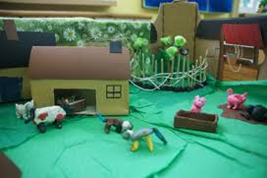
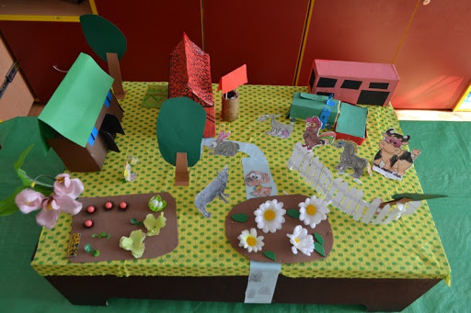

- Ćwiczenia gimnastyczne, propozycje:
- „Dzieciaki naśladują zwierzaki” - https://www.youtube.com/watch?v=NeLnIzpByX8
- „Gimnastyka w domu na wesoło” - https://www.youtube.com/watch?v=F6zMZgnxfvI

- Nasza wieś – spacer podsumowujący tygodniowy krąg tematyczny. Dziecko z dorosłym wybiera się na spacer do wiejskiej zagrody (jeśli jest taka możliwość). Podczas spaceru obserwuje okazy żywych zwierząt, ogląda maszyny rolnicze, rozmawia z gospodarzem.

